Rēzeknes pilsētas domes saistošie noteikumi Nr.12
Rēzeknē 2013.gada 12.aprīlī (prot. Nr.9, 3.p.)
Par interešu un pieaugušo neformālās izglītības programmu licencēšanu
Izdoti saskaņā ar likuma "Par pašvaldībām" 43.panta trešo daļu,
15.panta pirmās daļas 11.punktu, Izglītības likuma 17.panta
trešās daļas 16.punktu, 46.panta piekto daļu un 47.panta trešo daļu
I. Vispārīgie jautājumi
1. Saistošie noteikumi nosaka kārtību, kādā Rēzeknes pilsētas pašvaldība izsniedz licences interešu izglītības un pieaugušo neformālās izglītības programmu īstenošanai (turpmāk tekstā – licence), kā arī kārtību, kādā tiek pārreģistrētas un anulētas licences.

2. Licenci (paraugs 1.pielikumā) izsniedz Rēzeknes pilsētas Izglītības pārvaldes Interešu izglītības un pieaugušo neformālās izglītības programmu licencēšanas komisija (turpmāk tekstā – Komisija).

3. Komisiju izveido Rēzeknes pilsētas dome. Komisijas sastāvā tiek iekļauti trīs kvalificēti nozares speciālisti.

4. Komisijai adresētie iesniegumi un dokumenti iesniedzami, kā arī piešķirtās licences tiek izsniegtas Rēzeknes pilsētas Izglītības pārvaldē.

II. Licences pieprasījuma iesniegšanas kārtība
5. Lai saņemtu licenci, licences pieprasītājs – juridiska persona Komisijai iesniedz:
5.1. noteikta parauga rakstveida iesniegumu (paraugs 2.pielikumā);
5.2. programmas apguvi apliecinošā dokumenta paraugu (tikai pieaugušo neformālās izglītības programmām);
5.3. licencējamās programmas īstenošanai nepieciešamā personāla sarakstu, norādot absolvēto mācību iestādi, iegūto izglītību un kvalifikāciju, pievienojot izglītību un papildizglītību apliecinošo dokumentu kopijas;
5.4. licencējamo programmu datorsalikumā, kas ietver programmas nosaukumu, programmas apjomu, programmas mērķi un uzdevumus, mērķauditoriju, programmas saturu, īstenošanas plānu, materiālo un finansiālo nodrošinājumu.

6. Licences pieprasītājs – fiziska persona Komisijai iesniedz:
6.1. noteikta parauga rakstveida iesniegumu (paraugs 3.pielikumā);
6.2. programmas apguvi apliecinošā dokumenta paraugu (tikai pieaugušo neformālās izglītības programmām);
6.3. licencējamās programmas īstenošanai nepieciešamā personāla sarakstu, norādot absolvēto mācību iestādi, iegūto izglītību un kvalifikāciju, pievienojot izglītību un papildizglītību apliecinošo dokumentu kopijas;
6.4. licencējamo programmu datorsalikumā, kas ietver programmas nosaukumu, programmas apjomu, programmas mērķi un uzdevumus, mērķauditoriju, programmas saturu, īstenošanas plānu, materiālo un finansiālo nodrošinājumu.

III. Lēmuma pieņemšanas un apstrīdēšanas kārtība
7. Komisija izskata dokumentus, pieņem lēmumu par licences izsniegšanu vai sagatavo motivētu atteikumu izsniegt licenci, ne vēlāk kā 30 dienu laikā pēc iesnieguma un visu nepieciešamo dokumentu saņemšanas.

8. Ja licences saņemšanai iesniegtajos dokumentos nav pietiekama informācija, lai izlemtu par licences pieprasījuma izskatīšanu, Komisijai ir tiesības pieprasīt papildu informāciju. Piecu darba dienu laikā pēc Komisijas sēdes licences pieteicējam nosūta paziņojumu, kurā pieprasīta nepieciešamā informācija vai dokumenti. Licences pieteicējs iesniedz pieprasīto papildu informāciju vai dokumentus 15 darba dienu laikā no paziņojuma saņemšanas dienas.

9. Atkārtoti jautājumu par licences izsniegšanu izskata 30 dienu laikā pēc pieprasītās papildu informācijas vai dokumentu saņemšanas.

10. Ja dokumentos, kas bijuši par pamatu licences saņemšanai, ir izdarīti grozījumi, licences īpašnieks rakstiski paziņo par to komisijai ne vēlāk kā mēnesi pēc attiecīgo grozījumu izdarīšanas, iesniedzot komisijai attiecīgo dokumentu kopiju.

11. Komisijai ir tiesības pieņemt lēmumu par atteikumu izsniegt licenci, ja:
11.1. nav iesniegti visi nepieciešamie dokumenti un pieprasītā informācija;
11.2. iesniegtie dokumenti neatbilst normatīvo aktu prasībām;
11.3. licencējamā programma neatbilst interešu vai pieaugušo neformālās izglītības kritērijiem.

12. Komisijai ir tiesības pieņemt lēmumu par licences anulēšanu, ja:
12.1. licences īpašnieks gada laikā pēc tās saņemšanas nav uzsācis īstenot licencēto programmu;
12.2. licencētās programmas īstenošanā konstatēti normatīvo aktu pārkāpumi;
12.3. nav nodrošināta kvalitatīva programmas īstenošana un par to ir attiecīgi pierādījumi;
12.4. licences īpašnieks, saņemot licenci, ir sniedzis nepatiesas ziņas.

13. Iesniegumu licences termiņa pagarināšanai licences īpašnieks iesniedz Komisijai ne vēlāk kā vienu mēnesi pirms licences derīguma termiņa beigām, pievienojot:
13.1. iepriekš izsniegtās licences kopiju;
13.2. programmas realizācijai nepieciešamā personāla sarakstu, pievienojot izglītību un papildizglītību apliecinošo dokumentu kopijas, ja ir izmaiņas programmas īstenošanai nepieciešamo pedagogu sarakstā.

14. Komisijai ir tiesības pieprasīt licences pieprasītājam iesniegt papildu informāciju un dokumentus, kas nepieciešami licences derīguma termiņa pagarināšanai.

15. Par atteikumu izsniegt licenci, pagarināt licences termiņu vai par licences anulēšanu licences pieprasītāju informē rakstiski ne vēlāk kā 5 darba dienu laikā pēc attiecīgā Komisijas lēmuma pieņemšanas.

16. Komisijas pieņemto lēmumu licences pieprasītājs var apstrīdēt Rēzeknes pilsētas domē.

17. Licenci izsniedz uz laiku līdz diviem gadiem.

18. Licenci paraksta Komisijas priekšsēdētājs.

19. Licences derīguma termiņu skaita no dienas, kad Komisija ir pieņēmusi lēmumu par licences izsniegšanu.

20. Licenci izsniedz licences pieprasītājam vai tā pilnvarotajai personai pret parakstu 5 (piecu) darba dienu laikā pēc lēmuma pieņemšanas dienas.

IV. Noslēguma jautājumi
21. Saistošie noteikumi publicējami likumā "Par pašvaldībām" noteiktajā kārtībā un stājas spēkā nākamajā dienā pēc publicēšanas laikrakstā "Latvijas Vēstnesis".

22. Licences, kuras licences pieprasītājam izsniegtas līdz šo saistošo noteikumu spēkā stāšanās dienai, ir derīgas līdz tajās norādītā derīguma termiņa beigām.

23. Ar šo saistošo noteikumu spēkā stāšanās dienu zaudē spēku Rēzeknes pilsētas domes 27.03.2009. saistošie noteikumi Nr.5 "Interešu izglītības un pieaugušo neformālās izglītības programmu licencēšanas saistošie noteikumi".

Rēzeknes pilsētas domes priekšsēdētājs A.Bartaševičs
1.pielikums
Rēzeknes pilsētas domes 12.04.2013.
saistošajiem noteikumiem Nr.12
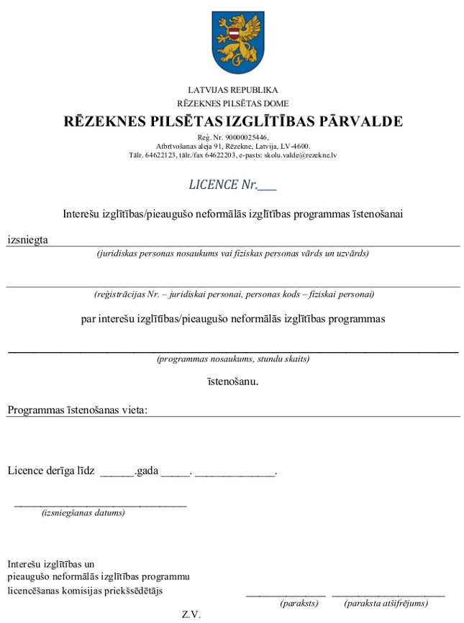
2.pielikums
Rēzeknes pilsētas domes 12.04.2013.
saistošajiem noteikumiem Nr.12
Interešu izglītības un pieaugušo neformālās izglītības
programmu licencēšanas komisijai

juridiskas personas nosaukums

amats, vārds, uzvārds
IESNIEGUMS
Lūdzu izsniegt licenci
pieaugušo neformālās izglītības interešu izglītības programmai (programmām)

^{(nosaukums)}

^{(nosaukums)}

^{(nosaukums)}

^{/nosaukums/}

Juridiskas personas nosaukums
Reģistrācijas numurs
Juridiskā adrese
Programmas realizēšanas vietas adrese
Kontaktpersona (pilnvarotā persona)
Tālruņa, faksa Nr.
e-pasta adrese
Pielikumā:
Visām programmām
Pēc programmas apguves izsniedzamā dokumenta paraugs;
Programmas realizācijai nepieciešamā personāla saraksts, pievienojot izglītību un papildizglītību apliecinošo dokumentu kopijas;
Programmas apraksts datorsalikumā.
_______________________________________________________________________________________________________________
citi
Sniegto ziņu pareizību apliecinu ar parakstu, licences pieprasītājs:
_______________________ ___________________________ ______________________________________________
(datums) (personiskais paraksts) (paraksta atšifrējums)

3.pielikums
Rēzeknes pilsētas domes 12.04.2013.
saistošajiem noteikumiem Nr.12
Interešu izglītības un pieaugušo neformālās izglītības
programmu licencēšanas komisijai

juridiskas personas nosaukums

amats, vārds, uzvārds
IESNIEGUMS
Lūdzu izsniegt licenci
pieaugušo neformālās izglītības interešu izglītības programmai (programmām)

^{(nosaukums)}

^{(nosaukums)}

^{(nosaukums)}

^{(nosaukums)}

^{(nosaukums)}

Programmas realizēšanas vietas adrese
Kontaktpersona (pilnvarotā persona)
Tālruņa, faksa Nr.
e-pasta adrese
Pielikumā:
Visām programmām:
Programmas apraksts datorsalikumā;
Programmas realizācijai nepieciešamā personāla saraksts, pievienojot izglītību un papildizglītību apliecinošo dokumentu kopijas;
Pēc programmas apguves izsniedzamā dokumenta paraugs.
_______________________________________________________________________________________________________________
citi
Sniegto ziņu pareizību apliecinu ar parakstu, licences pieprasītājs:
_______________________ ___________________________ ______________________________________________
(datums) (personiskais paraksts) (paraksta atšifrējums)

Paskaidrojuma raksts
Rēzeknes pilsētas domes 12.04.2013. saistošajiem noteikumiem Nr.12 "Par interešu un pieaugušo neformālās izglītības programmu licencēšanu"
Pašreizējās situācijas raksturojums | Rēzeknes pilsētas domes saistošie noteikumi Nr.5 "Interešu izglītības un pieaugušo neformālās izglītības programmu licencēšanas saistošie noteikumi" apstiprināti ar Rēzeknes pilsētas domes lēmumu 2009.gada 27.martā (prot. Nr.7, 1.p.).
Saistošo noteikumu projekta nepieciešamības raksturojums, dokumenta būtība | Jaunu saistošo noteikumu izdošanas nepieciešamību nosaka izmaiņas spēkā esošajos normatīvajos aktos: 04.03.2010. grozījumi Izglītības likumā, kas nosaka, ka Izglītības iestādes ir tiesīgas īstenot pieaugušo neformālas izglītības programmas un interešu izglītības programmas bez licences saņemšanas. Pieaugušo neformālās izglītības programmas un interešu izglītības programmas ir tiesīgas īstenot arī citas juridiskās un fiziskās personas, kuras nav reģistrētas Izglītības iestāžu reģistrā, pēc attiecīgas licences saņemšanas pašvaldībā.  Ar šo noteikumu spēkā stāšanos spēku zaudē Rēzeknes pilsētas domes 2009.gada 27.marta saistošie noteikumi Nr.5 "Interešu izglītības un pieaugušo neformālās izglītības programmu licencēšanas saistošie noteikumi" (Latvijas Vēstnesis, 2009, Nr.71).
Īss saistošo noteikumu projekta satura izklāsts | Saistošie noteikumi nosaka interešu izglītības un pieaugušo neformālās izglītības programmu licencēšanas kārtību:  (1) Licences pieprasījuma iesniegšanas kārtība;  (2) Lēmuma pieņemšanas un apstrīdēšanas kārtība.
Saistošo noteikumu projekta iespējamā ietekme uz pašvaldības budžetu | Pašvaldībai finanšu līdzekļi nav jāiegulda.
Saistošo noteikumu projekta iespējamā ietekme uz uzņēmējdarbības vidi pašvaldības teritorijā | Tiek atvieglota licences iegūšanas procedūra fiziskām un juridiskām personām.
Saistošo noteikumu projekta iespējamā ietekme uz administratīvajām procedūrām | Saistošo noteikumu izpildi nodrošinās Rēzeknes pilsētas Izglītības pārvalde.
Normatīvie akti, saskaņā ar kuriem saistošie noteikumi sagatavoti | Likuma "Par pašvaldībām" 43.panta trešā daļa, 15.panta pirmās daļas 11.punkts, Izglītības likuma 17.panta trešās daļas 16.punkts, 46.panta piektā daļa un 47.panta trešā daļa.
Informācija par konsultācijām ar privātpersonām saistībā ar saistošo noteikumu projektu | Saistošo noteikumu grozījumu projekts un paskaidrojuma raksts ievietots Rēzeknes pašvaldības portāla www.rezekne.lv sadaļā "Saistošo noteikumu projekti", pieejams arī domes Iedzīvotāju apkalpošanas centrā (Atbrīvošanas alejā 93, Rēzeknē).
Rēzeknes pilsētas domes priekšsēdētājs A.Bartaševičs

